Unidad de Restitución de Tierras comenzará a trabajar en la antigua Zona de Distensión, hoy Zona de consolidación de La Macarena, en Meta
En el año de 1998 se estableció la Zona de Distensión como parte de la iniciativa de un proceso de paz. Para tal fin, se ordenó el despeje militar de cinco municipios: San Vicente del Caguán en el Caquetá; y Uribe, La Macarena, Vista Hermosa y Mesetas en el Meta. Actualmente los cuatro últimos, sumando a San Juan de Arama y Puerto Rico, conforman la Zona de Consolidación de La Macarena, uno de los retos más importantes para la Unidad de Restitución de Tierras.
Villavicencio, 13 de febrero de 2014. Con un total de 1.612 solicitudes correspondientes a los municipios de Mesetas, Uribe, Vistahermosa, La Macarena, Puerto Rico y San Juan de Arama, la Unidad de Restitución de Tierras (URT) se prepara para asumir uno de los retos más importantes y simbólicos en el departamento del Meta: llevar el proceso de restitución a parte de los municipios que conformaron la antigua Zona de Distensión (ZD), hoy, Zona de Consolidación de La Macarena.
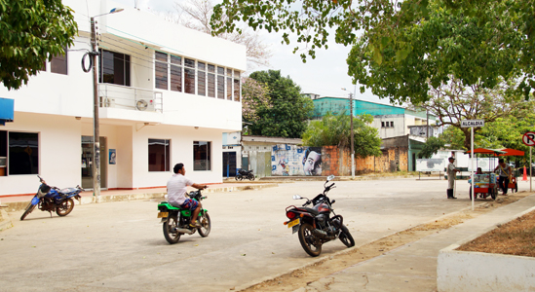
Con la reciente microfocalización del municipio de San Juan de Arama, la URT empieza a dar sus primeros pasos frente a este cometido. Mediante la Resolución RT 0036 de 2014, se aprobó la implementación del proceso de restitución en el casco urbano y un predio ubicado en la vereda Bellavista. Esta primera microfocalización beneficiará a 4 núcleos familiares que reclaman terrenos correspondientes a 283 hectáreas con 1.207 metros.
Para responder a este reto, la Unidad de Restitución ha establecido, con apoyo de cooperantes internacionales, un equipo de profesionales y técnicos especializados para trabajar de manera exclusiva en los seis municipios que conforman la Zona de Consolidación.
Desde octubre del año 2013, se vienen realizando trabajos de acercamiento a representantes de víctimas y autoridades municipales. En este sentido, la URT hizo parte de dos misiones de apoyo a la UAO Móvil (Unidad de Atención y Orientación al desplazado) en San Juan de Arama y Uribe. Del mismo modo, estuvo presente en el Primer Encuentro de Mesas de Participación Efectiva de Víctimas-Región Consolidación, donde expuso ante líderes comunitarios de la zona todo lo relacionado con los procesos de restitución y formalización.
Para el caso de San Juan de Arama, se generaron documentos técnicos topográficos previos para microfocalización y georreferenciación de predios. Cabe resaltar también, que ya se diseñó y aprobó el acuerdo de alivio de pasivos que hará parte de la reparación integral que recibirán las futuras familias restituidas.

Antigua Zona de Distensión
La Región de la Sierra de La Macarena, así como cuenta con privilegios naturales ha sido fuertemente golpeada por el conflicto armado. Desde los años 50 se detecta la presencia de grupos guerrilleros; inicialmente guerrillas liberales y posteriormente las Farc. Este dominio se intensificó hacia finales de la década de los 90 cuando se ordenó, a razón del inicio de un proceso de paz, el despeje militar de los municipios de San Vicente del Caguán en el Caquetá; y Uribe, La Macarena, Vista Hermosa y Mesetas en el Meta. Esto se denominaría la Zona de Distensión.
Pero sería en el año 2002, cuando el panorama de violencia recrudeció como consecuencia de la ruptura de los diálogos de paz. A partir de ese momento, no solo se incrementaron las acciones de la guerrilla, también se dio un fuerte movimiento de las autodefensas y los paramilitares.
Según el Observatorio del Programa Presidencial de Derechos Humanos y Derecho Internacional Humanitario (DIH), los fuertes cambios en las dinámicas del conflicto armado de esta parte de la región acarrearon acciones de mayor impacto y afectación en la población como hostigamiento a las cabeceras municipales, daños a las escuelas, iglesias y hospitales.
Las tasas de homicidio aumentaron considerablemente en todo el departamento. Precisamente, resalta el caso del municipio de San Juan de Arama en donde la intensidad del conflicto, que antes de la creación de la zona era media-baja, pasó a ser alta.
Para el 2007, de acuerdo al Plan de Consolidación Integral de La Macarena (PCIM), se estableció la Zona de Consolidación Macarena-Caguán, como parte de una política pública que tiene como objetivo garantizar la gobernabilidad y legitimidad del Estado en los municipios que requieren atención especial del mismo.
Finalmente, con la microfocalización de San Juan de Arama, la Unidad de Restitución de Tierras además de asumir uno de sus retos más importantes, también marca un hito histórico al ingresar a una zona que fue golpeada fuertemente por el conflicto armado.

Estas son algunas cifras de solicitudes recibidas y hectáreas correspondientes:
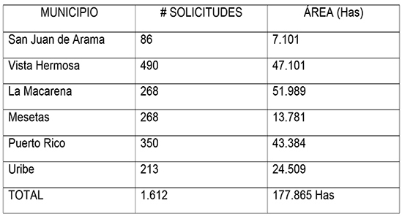

02/13/2014
Fuente: Unidad Administrativa Especial de Gestión de Restitución de Tierras Despojadas

